摘 要
随着短视频平台的快速发展，其对大学生群体的影响日益凸显。本研究探讨短视频对大学生学习行为的双重影响，结合相关调查数据，分析其在碎片化知识获取与注意力分散等方面的作用机制。研究发现，短视频既为大学生拓展了学习资源，也带来了学习投入不足等问题，需引导大学生合理使用短视频工具。

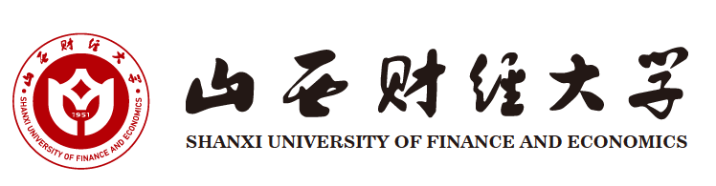

**Keywords: Short-video platforms; College students; Learning behavior; Learning engagement; Attention dispersion**

中文题目 | ： | 短视频对大学生行为的影响研究
英文题目 | ： | Research on Short Videos’ Impact on College Students’ Behaviors
姓名 | ： | 袁勋
学号 | ： | 202310010237
班级 | ： | 文化产业管理2班
专业 | ： | 文化产业管理
学院 | ： | 文化旅游与新闻艺术学院
指导教师 | ： | 李旭鹏 讲师
完成时间 | ： | 2026年5月5日

1.2.2 学习投入不足

2 大学生短视频使用与学习行为的现状
为了更直观地了解大学生的短视频使用情况，本研究整理了相关调查数据，如表1所示，短视频成瘾与学习投入、学业成绩均呈显著负相关，说明过度使用短视频会对学习产生负面作用。
表1 大学生短视频使用与学习行为的相关性分析
| 变量 | 与短视频成瘾的相关系数 | 显著性 | 样本量 | | --- | --- | --- | --- | | 学习投入得分 | -0.32 | p<0.01 | 1896 | | 学业成绩 | -0.28 | p<0.01 | 1896 |
图1 大学生短视频使用用途占比
同时，从使用用途来看，大学生使用短视频的主要目的仍以娱乐为主，仅有约23%的用户将其用于知识学习，如图1所示。这说明当前大学生对短视频的学习价值挖掘仍有不足，大部分时间仍用于娱乐消遣。
综上，短视频对大学生学习行为的影响是双重的，既带来了学习资源的拓展与碎片化学习的便利，也带来了注意力分散、学习投入不足等问题。高校与家庭应引导大学生合理规划短视频使用时间，充分发挥其积极作用，规避消极影响，帮助大学生更好地利用短视频工具提升学习效果。
参考文献
[1] 王兴超, 田芳芳. 大学生短视频成瘾与学业成绩的关系——学习投入的中介作用和学业自我效能感的调节作用[J]. 华南师范大学学报(社会科学版), 2025(1):12-20.
[2] Li Y, Wang H. Effects of short-form video app addiction on academic anxiety and academic engagement: The mediating role of mindfulness[J]. Frontiers in Psychology, 2024, 15:1428813.
[3] Zhang L, Liu M. The effect of short-form video addiction on undergraduates’ academic procrastination: a moderated mediation model[J]. Frontiers in Psychology, 2023, 14:1298361.
[4] 中国互联网络信息中心. 第55次中国互联网络发展状况统计报告[R]. 北京: 中国互联网络信息中心, 2025.
附 录
致 谢

学年论文学术承诺

本人郑重承诺：所呈交的学年论文是我个人在导师指导下进行的研究工作及取得的研究成果。除了文中特别加以标注和致谢的地方外，论文中不存在抄袭情况，论文中不包含其他人已经发表的研究成果，也不包含他人或其他教学机构取得的研究成果。

作者签名： 日 期：

学年论文使用授权的说明

本人了解并遵守山西财经大学有关保留、使用学年论文的规定。即：学校有权保留、向国家有关部门送交学年论文的复印件，允许论文被查阅和借阅；学校可以公布论文的全部或部分内容，可以采用影印、缩印或其他复制手段保存论文。（保密的论文在解密后应遵守此规定）

作者签名： 指导教师签名：

日 期： 日 期：

摘 要
随着短视频平台的快速发展，其对大学生群体的影响日益凸显。本研究探讨短视频对大学生学习行为的双重影响，结合相关调查数据，分析其在碎片化知识获取与注意力分散等方面的作用机制。研究发现，短视频既为大学生拓展了学习资源，也带来了学习投入不足等问题，需引导大学生合理使用短视频工具。
关键词：短视频；大学生；学习行为；学习投入；注意力分散
Abstract
With the rapid development of short-video platforms, their impact on college students has become increasingly prominent. This study explores the dual effects of short videos on college students' learning behavior, and analyzes its mechanism in fragmented knowledge acquisition and attention dispersion based on relevant survey data. The study finds that short videos not only expand learning resources for college students, but also bring problems such as insufficient learning engagement. It is necessary to guide college students to use short-video tools rationally.
Keywords: Short-video platforms; College students; Learning behavior; Learning engagement; Attention dispersion
目 录
目录将在Word中自动生成，请右键目录→更新域

导 论
近年来，我国互联网用户规模持续增长，短视频作为新兴的媒介形式，已经成为大学生日常信息获取与娱乐的重要渠道
。根据中国互联网络信息中心的统计数据，截至2025年6月，我国短视频用户规模已达10.8亿，其中18-24岁的大学生群体占比超过15%。短视频的快速普及，深刻改变了大学生的信息接收习惯，也对其学习行为产生了复杂的影响。
既有研究多关注短视频的消极影响，如成瘾问题、学业拖延等，但对其积极作用的探讨相对不足，因此本研究从双重影响的视角展开分析，为引导大学生合理使用短视频提供参考。

1 短视频对大学生学习行为的双重影响

1.1 积极影响

1.1.1 碎片化知识获取
短视频的短时长特征，适配了大学生的碎片化时间，使得他们可以在课间、通勤等零散时间获取知识。不同于传统的长视频课程，短视频将复杂的知识点拆解为1-3分钟的内容，降低了知识获取的门槛，提升了学习的灵活性。例如，很多大学生会通过短视频学习外语单词、实验操作技巧等内容，有效补充了课堂学习的不足。

1.1.2 学习资源的拓展
短视频平台汇聚了大量的优质学习资源，涵盖了各个学科领域，打破了传统教育的地域与资源壁垒。来自不同地区的教师、行业专家都可以在平台上分享知识，使得大学生可以接触到课堂之外的优质内容，拓宽了学习的视野。

1.2 消极影响

1.2.1 注意力分散问题
短视频平台的算法推荐机制，会根据用户的喜好不断推送感兴趣的内容，容易导致大学生陷入刷不停的状态，分散了学习的注意力。研究显示，短视频成瘾的大学生，其注意力控制能力显著低于普通用户，难以长时间专注于深度学习任务。

1.2.2 学习投入不足
过度使用短视频会占用大学生的学习时间，导致学习投入水平下降。王兴超等的研究发现，短视频成瘾程度越高的大学生，其学习投入水平越低，进而影响了学业成绩。很多大学生会在学习过程中频繁刷短视频，打断了学习的连续性，降低了学习的效率。

2 大学生短视频使用与学习行为的现状
为了更直观地了解大学生的短视频使用情况，本研究整理了相关调查数据，如表1所示，短视频成瘾与学习投入、学业成绩均呈显著负相关，说明过度使用短视频会对学习产生负面作用。
表1 大学生短视频使用与学习行为的相关性分析
变量 | 与短视频成瘾的相关系数 | 显著性 | 样本量
学习投入得分 | -0.32 | p<0.01 | 1896
学业成绩 | -0.28 | p<0.01 | 1896

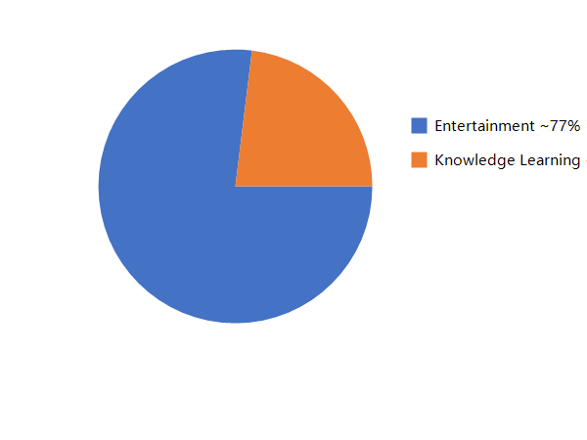
图1 大学生短视频使用用途占比
同时，从使用用途来看，大学生使用短视频的主要目的仍以娱乐为主，仅有约23%的用户将其用于知识学习，如图1所示。这说明当前大学生对短视频的学习价值挖掘仍有不足，大部分时间仍用于娱乐消遣。
$$C_{g}-C_{s}>0$$

综上，短视频对大学生学习行为的影响是双重的，既带来了学习资源的拓展与碎片化学习的便利，也带来了注意力分散、学习投入不足等问题。高校与家庭应引导大学生合理规划短视频使用时间，充分发挥其积极作用，规避消极影响，帮助大学生更好地利用短视频工具提升学习效果。

参考文献
[1] 王兴超, 田芳芳. 大学生短视频成瘾与学业成绩的关系——学习投入的中介作用和学业自我效能感的调节作用[J]. 华南师范大学学报(社会科学版), 2025(1):12-20.
[2] Li Y, Wang H. Effects of short-form video app addiction on academic anxiety and academic engagement: The mediating role of mindfulness[J]. Frontiers in Psychology, 2024, 15:1428813.
[3] Zhang L, Liu M. The effect of short-form video addiction on undergraduates’ academic procrastination: a moderated mediation model[J]. Frontiers in Psychology, 2023, 14:1298361.
[4] 中国互联网络信息中心. 第55次中国互联网络发展状况统计报告[R]. 北京: 中国互联网络信息中心, 2025.

附 录

致 谢
本论文的完成得益于指导教师的悉心指导和同学们的帮助。在论文写作过程中，我学习了文献查阅和数据分析的方法，也认识到自身在学术研究方面的不足。今后将继续努力，不断提升自己的学术素养和研究能力。感谢所有在论文写作过程中给予我支持和帮助的人。





中国互联网络信息中心. 第55次中国互联网络发展状况统计报告[R]. 北京: 中国互联网络信息中心, 2025.
中国互联网络信息中心. 第55次中国互联网络发展状况统计报告[R]. 北京: 中国互联网络信息中心, 2025.
Li Y, Wang H. Effects of short-form video app addiction on academic anxiety and academic engagement: The mediating role of mindfulness[J]. Frontiers in Psychology, 2024, 15:1428813.
王兴超, 田芳芳. 大学生短视频成瘾与学业成绩的关系——学习投入的中介作用和学业自我效能感的调节作用[J]. 华南师范大学学报(社会科学版), 2025(1):12-20.
Zhang L, Liu M. The effect of short-form video addiction on undergraduates’ academic procrastination: a moderated mediation model[J]. Frontiers in Psychology, 2023, 14:1298361.
王兴超, 田芳芳. 大学生短视频成瘾与学业成绩的关系——学习投入的中介作用和学业自我效能感的调节作用[J]. 华南师范大学学报(社会科学版), 2025(1):12-20.
王兴超, 田芳芳. 大学生短视频成瘾与学业成绩的关系——学习投入的中介作用和学业自我效能感的调节作用[J]. 华南师范大学学报(社会科学版), 2025(1):12-20.
中国互联网络信息中心. 第55次中国互联网络发展状况统计报告[R]. 北京: 中国互联网络信息中心, 2025.

